《操作系统原理》
实 验 报 告 书

学 生 姓 名 王宇卿
学 号 16180110065
班 级 1618011

2017 — 2018 学年 第二学期

《操作系统原理》实验报告
实验名称 | Multithreaded Sorting Application | 实验序号
实验日期 | 2018-4-20 |  | 实验人
一、实验题目
写一个c程序实现以下特性：
该程序有多个线程，将一个序列分成两组，然后对每组新序列执行任意排序算法，这个过程通过
创建新的线程实现。
二、相关原理与知识
了解C程序库pthread.h
对Linux基本知识的了解
熟悉线程相关知识

三、实验过程
对下列序列实现从小到大的排序：
通过创建线程实现：
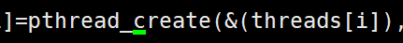
结果展示：
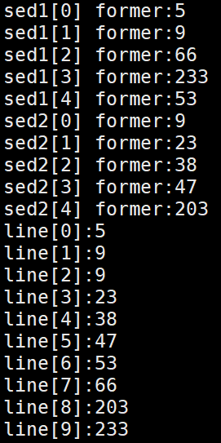

四、实验结果与分析
完成了实验要求，通过创建新的线程，对序列做了一系列操作。

五、问题总结
在编译源代码时遇到问题。出现如下错误：
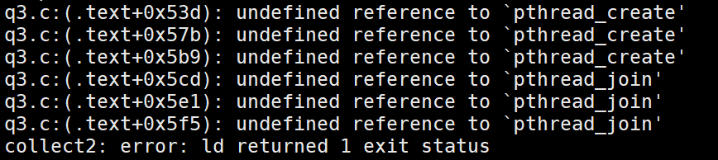
通过查阅相关资料，发现带有ptread.h头文件的C程序源代码需要在
编译时加上-pthread参数。

六、源代码
#include<stdio.h>
#include<stdlib.h>
#include<pthread.h>
#include<string.h>
struct thread{
int length;
int* list;
};
void *sort(void * data)
{
Data D=*(Data*)data;

int len=D.length;
int* a=D.list;
int i;

int temp= 0;
for(i=0;i<len;i++)
{
for(int j=i+1;j<len;j++)
{
if(a[i] > a[j])
{
temp = a[i];
a[i] = a[j];
a[j] = temp;
}

}
}

pthread_exit(NULL);
}
void sort1(int* a,int len){
int temp= 0,i;
for(i=0;i<len;i++)
{
for(int j=i+1;j<len;j++)
{
if(a[i] > a[j])
{
temp = a[i];
a[i] = a[j];
a[j] = temp;
}

}
printf("line[%d]:%d\n",i,a[i]);
}
}
void *merge(void * data){

Data *D=(Data*)data;
int i,j;
memcpy(fin,D[0].list,D[0].length*sizeof(int));
memcpy(fin+D[0].length,D[1].list,D[1].length*sizeof(int));
sort1(fin,D[0].length+D[1].length);
pthread_exit(NULL);
}

int main(){
int data[10]={5,9,66,233,53,9,23,38,47,203};
fin=(int*)malloc(sizeof(int)*(sizeof(data)/sizeof(int)));
pthread_t threads[3];
int rc[3];
int i,j;
int len=sizeof(data)/sizeof(int);
Data seq[2];
for(i=0;i<2;i++){
if(i==0) seq[i].length=len/2;
else seq[i].length=len-len/2;
seq[i].list=(int*)malloc(sizeof(int)*seq[i].length);
for(j=0;j<seq[i].length;j++){
if(i==0) seq[i].list[j]=data[j];
else seq[i].list[j]=data[j+len/2];
printf("sed%d[%d] former:%d\n",i+1,j,seq[i].list[j]);
}
rc[i]=pthread_create(&(threads[i]),NULL,sort,(void*)&(seq[i]));
}

pthread_join(threads[0],NULL);
pthread_join(threads[1],NULL);

rc[2]=pthread_create(&threads[2],NULL,merge,(void*)seq);
pthread_join(threads[2],NULL);
}

